**一、项目概述**

本项目为：富顺县中医医院塑料袋（CT袋、DR袋、药袋、黄色医疗垃圾袋等）采购项目

供货期限：1年

根据实际用量及费用统计，预计1年用量为：（CT袋：25000个、DR袋：10000个、药袋小号：450000个、药袋大号：210000个、中号白色垃圾袋：2000个、小号黄色医疗垃圾袋：10000个、中号黄色医疗垃圾袋：30000个、平口大号黄色医疗垃圾袋：22000个、小号黑色垃圾袋：270000个、中号黑色垃圾袋：10000个、大号黑色垃圾袋：20000个、平口大号黑色垃圾袋：10000个、中号橘红色垃圾袋：1000个、平口大号橘红色垃圾袋：500个、平口特大号白色垃圾袋500个、平口特大号黄色垃圾袋4000个、平口特大号黑色垃圾袋8000个）

1. **项目要求**

**（一）采购内容（所有产品最终按医院要求印刷文字）**

|  |  |  |  |  |  |  |  |
| --- | --- | --- | --- | --- | --- | --- | --- |
|  | 产品名称 | 袋子厚度 | 型号（mm） | 图案尺寸 | 预计数量（个） | 单价 | 预计总金额 |
| 1 | CT片袋，  底色为乳白色，袋上文字字体为紫色，印有医院名字 | 9丝 | 390×510（±2%） | 290×350（±2%）详见样品及设计图案 双色印刷 | 25000 |  |  |
| 2 | DR片袋，  底色为乳白色，袋上文字字体为紫色，印有医院名字 | 9丝 | 310×480（±2%） | 250×320（±2%）详见样品及设计图案 双色印刷 | 10000 |  |  |
| 3 | 药房袋子（小号），  底色为本色，袋上文字字体为紫色，印有医院名字 | 2.8丝 | (200+55*2)×330（±2%） | 150×170（±2%）详见样品及设计图案 双色印刷 | 450000 |  |  |
| 4 | 药房袋子（大号），  底色为本色，袋上文字字体为紫色，印有医院名字 | 2.8丝 | （300+75*2）×480（±2%） | 220×240（±2%）详见样品及设计图案 双色印刷 | 210000 |  |  |
| 5 | 中号白色垃圾袋（48#） | 4丝 | 600*650（±2%） | 详见样品 | 2000 |  |  |
| 6 | 小号黄色医疗垃圾袋（34#） | 2.8丝 | 500*520（±2%） | 详见样品 | 10000 |  |  |
| 7 | 中号黄色医疗垃圾袋（48#） | 4丝 | 600*650（±2%） | 详见样品 | 30000 |  |  |
| 8 | 平口大号黄色医疗垃圾袋（90#） | 5丝 | 900*1100（±2%） | 详见样品 | 22000 |  |  |
| 9 | 小号黑色垃圾袋（34#） | 2.8丝 | 500*520（±2%） | 详见样品 | 270000 |  |  |
| 10 | 中号黑色垃圾袋（48#） | 4丝 | 700*730（±2%） | 详见样品 | 10000 |  |  |
| 11 | 大号黑色垃圾袋（55#） | 4丝 | 750*800（±2%） | 详见样品 | 20000 |  |  |
| 12 | 平口大号黑色垃圾袋（90#） | 5丝 | 900*1100（±2%） | 详见样品 | 10000 |  |  |
| 13 | 中号橘红色垃圾袋（48#） | 4丝 | 650*650（±2%） | 详见样品 | 1000 |  |  |
| 14 | 平口大号橘红色垃圾袋（90#） | 5丝 | 900*1100（±2%） | 详见样品 | 500 |  |  |
| 15 | 平口特大号白色垃圾袋 | 7丝 | 1200*1400 | 详见样品 | 500 |  |  |
| 16 | 平口特大号黄色医废垃圾袋 | 7丝 | 1200*1400 | 详见样品 | 4000 |  |  |
| 17 | 平口特大号黑色垃圾袋 | 7丝 | 1200*1400 | 详见样品 | 8000 |  |  |
| 总计 | | | | | | |  |

注：表中尺寸为口袋折边尺寸

**（二）技术参数**

1、CT片袋技术参数要求

▲CT片袋的材质均采用聚乙烯原料，塑料质地均匀平整，塑料产品有环保认证，符合规定要求。

▲CT片袋的底色为乳白色，袋子上文字字体为紫色。

▲袋子上的标识图案规格为290mm*350mm。

2、DR片袋技术参数要求

（1）▲DR片袋的材质均采用聚乙烯原料，塑料质地均匀平整，塑料产品有环保认证，符合规定要求。

（2）▲DR片袋的底色为乳白色，袋子上文字字体为紫色。

（3）▲袋子上的标识图案规格为250mm*320mm。

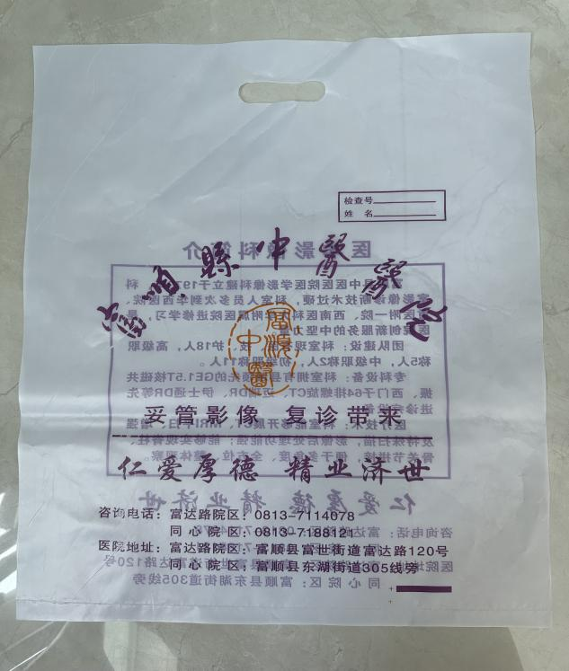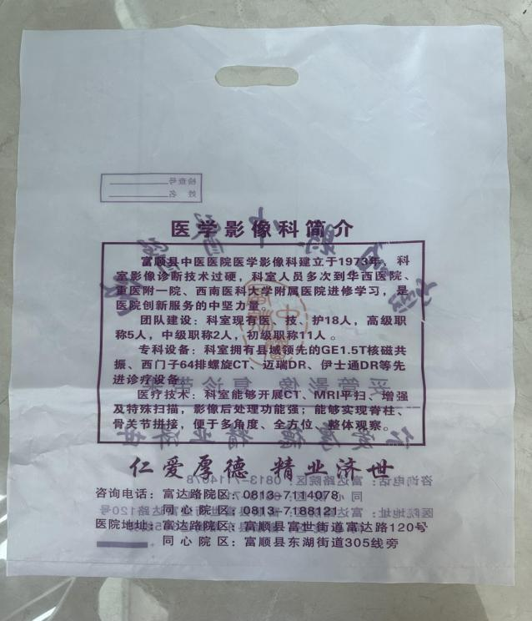

3、药袋技术参数要求

（1）药房袋子的材质均采用聚乙烯原料，塑料质地均匀平整，塑料产品有环保认证，符合规定要求。

（2）药房袋子的底色为本色，袋子上文字字体为紫色。

（3）袋子上的标识图案规格为150mm*170mm/220mm*240mm.

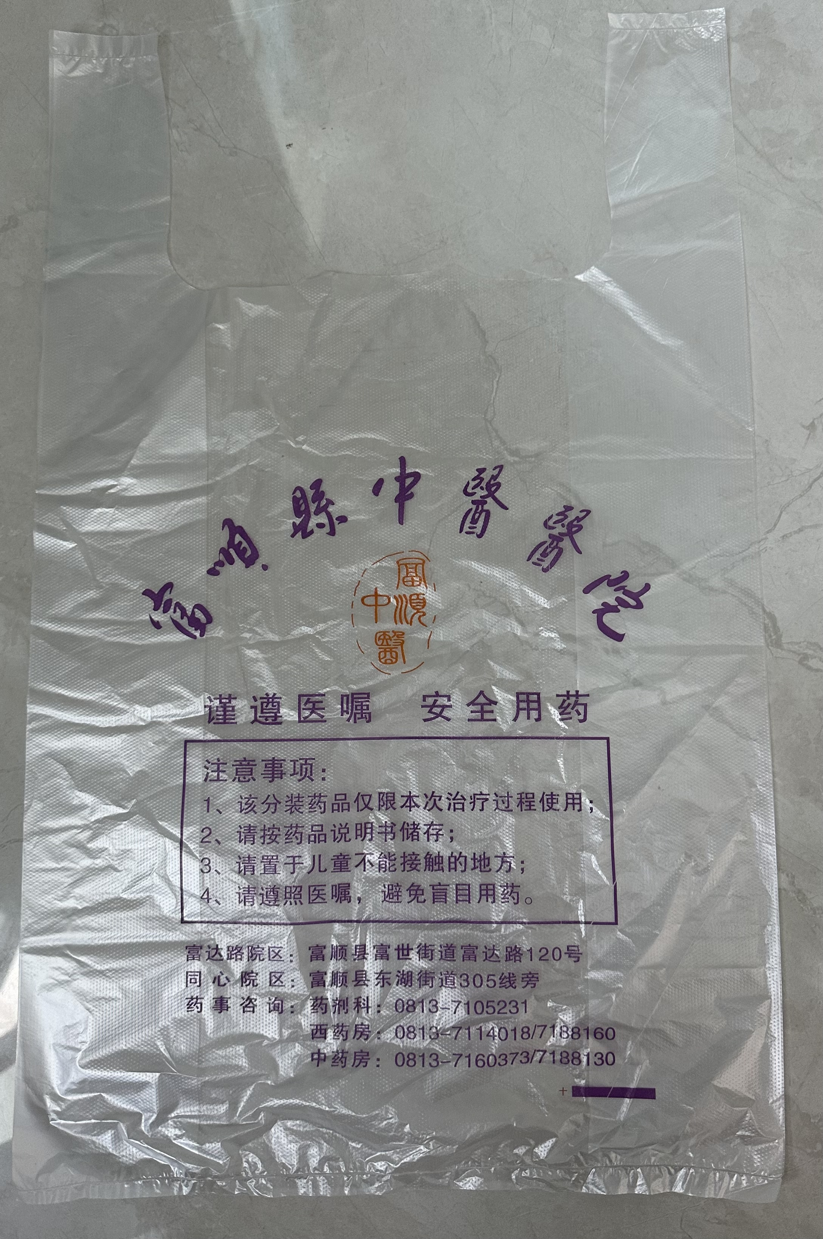

4、白色垃圾袋技术参数要求

（1）白色垃圾袋的材质均采用聚乙烯原料，塑料质地均匀平整，塑料产品有环保认证，符合规定要求。

（2）袋子的底色为本色，袋子上无需文字和图案。

（3）袋子的规格符合以上列表要求。

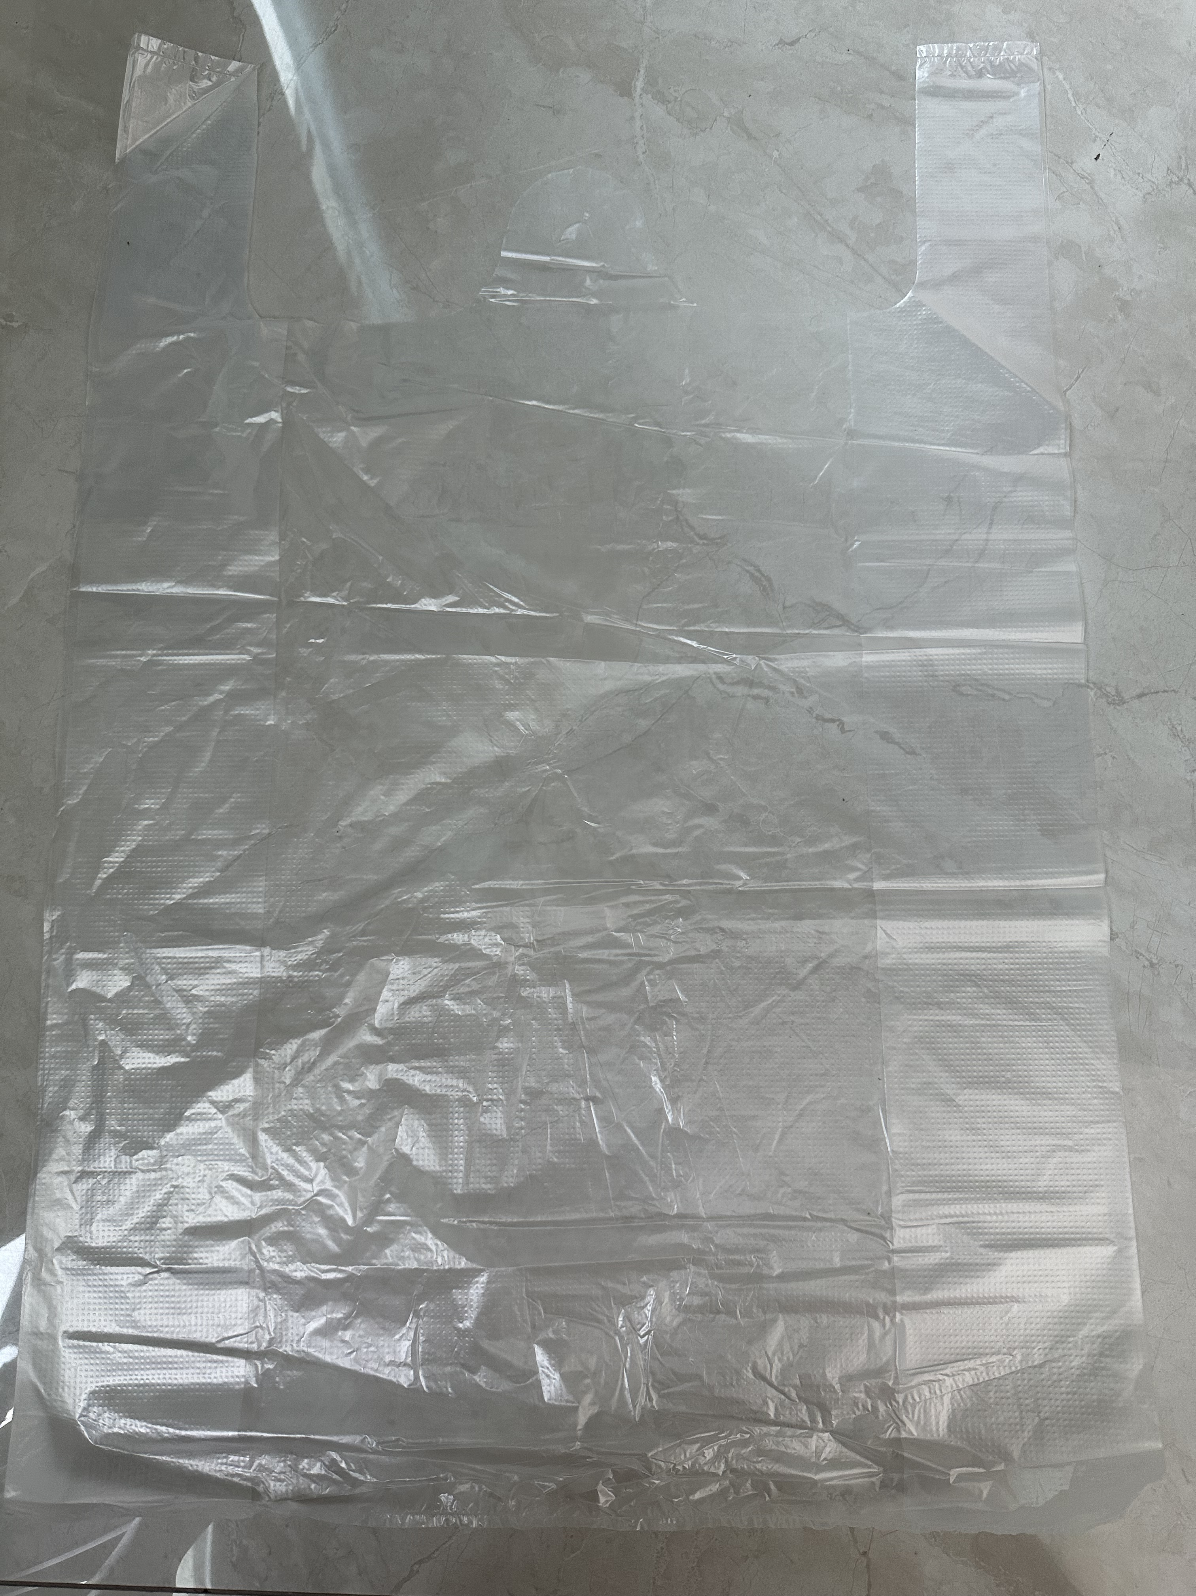

5、黄色医疗垃圾袋技术参数要求

（1）黄色垃圾袋的材质均采用聚乙烯原料，塑料质地均匀平整，塑料产品有环保认证，符合规定要求。

（2）黄色医疗垃圾袋的底色为黄色，袋子上文字字体为黑色。

（3）袋子的规格符合以上列表要求，袋子上的图案及字样需符合以下图片要求。

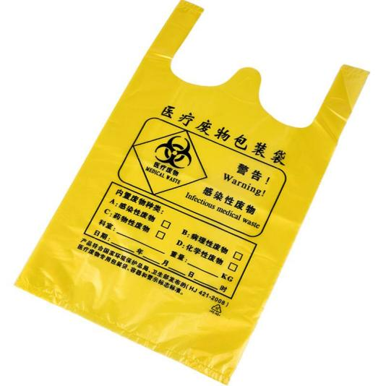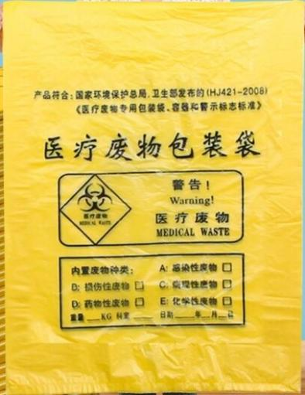

6、橘红色垃圾袋技术参数要求

（1）橘红色垃圾袋的材质均采用聚乙烯原料，塑料质地均匀平整，塑料产品有环保认证，符合规定要求。

（2）橘红色垃圾袋的底色为橘红色，袋子上文字字体为黑色。

（3）袋子的规格符合以上列表要求，袋子上的图案及字样需符合以下图片要求。

